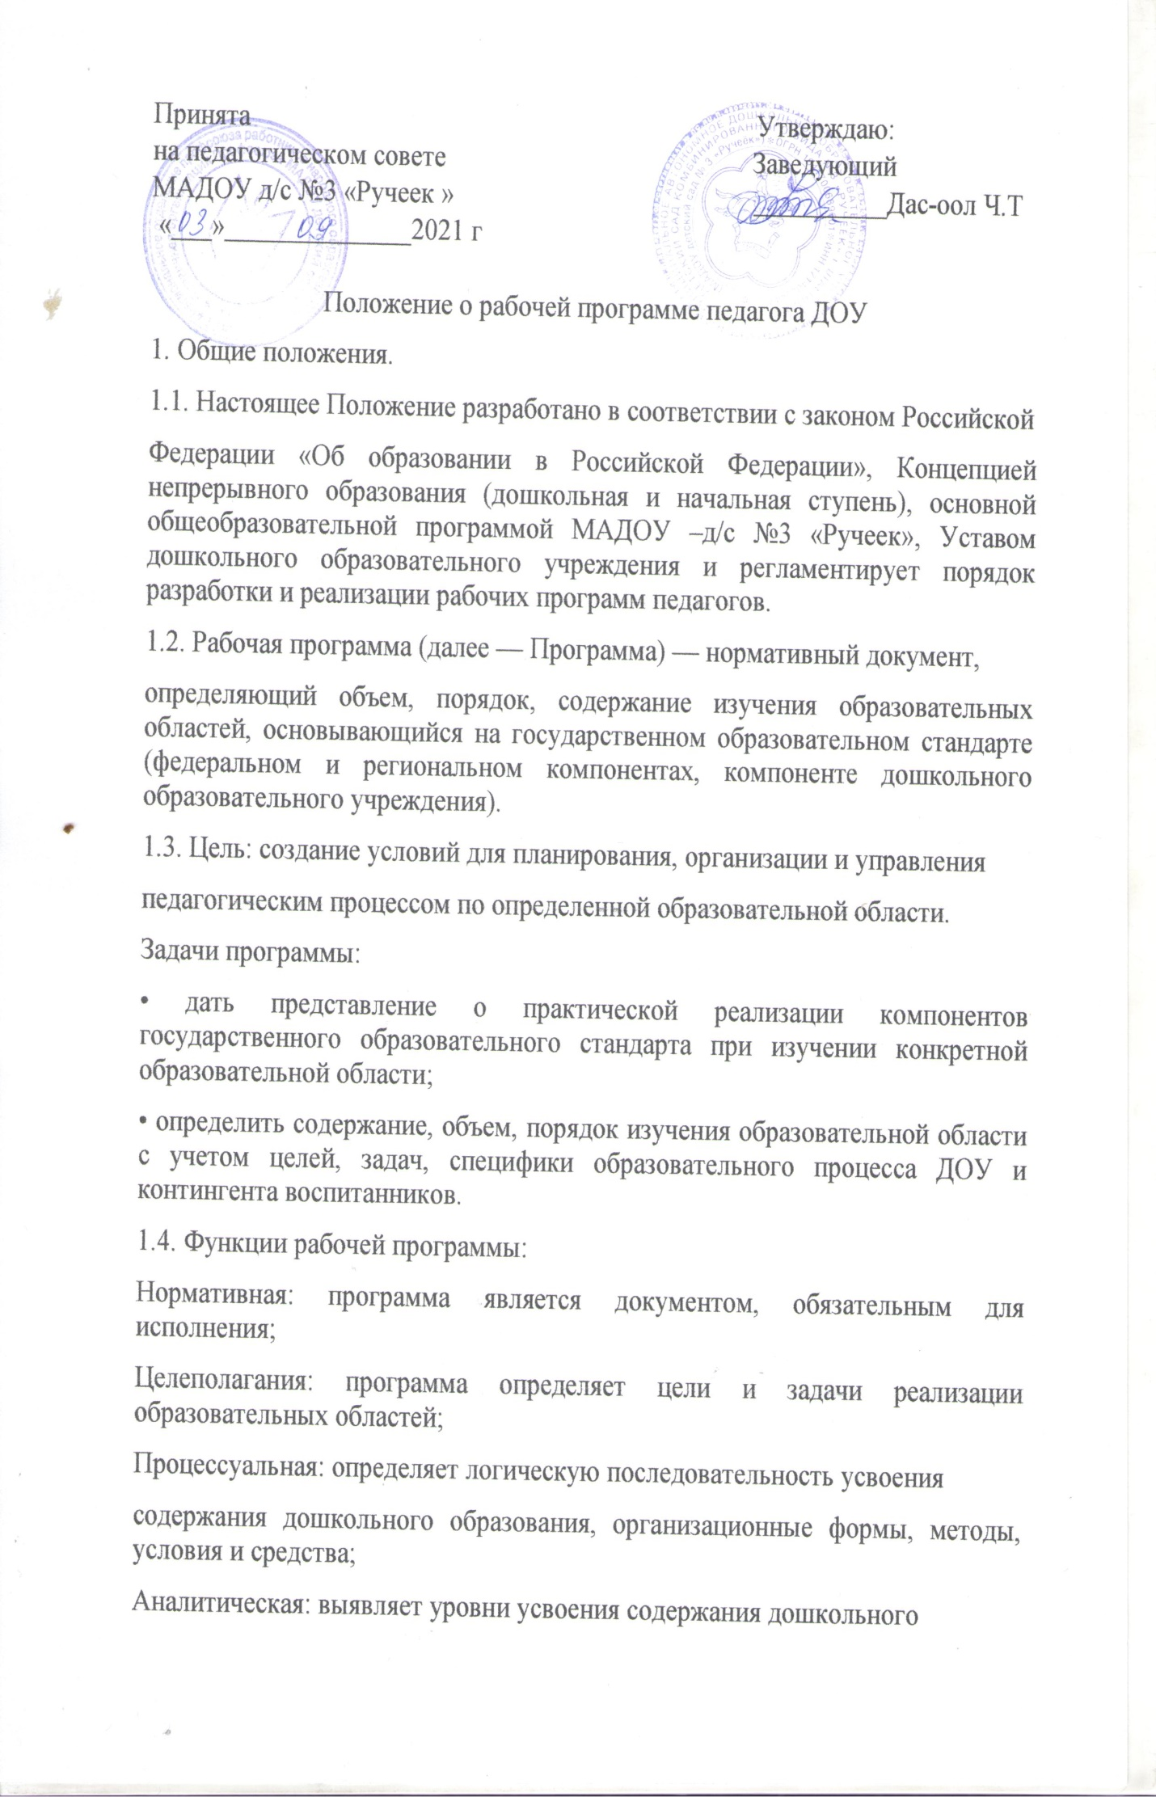
образования, критерии оценки развития воспитанников.
2. Технология разработки рабочей программы.
2.1. Рабочая программа составляется педагогами, другими специалистами
дошкольного образования по образовательным областям на каждый возраст на учебный год.
2.2. Проектирование содержания дошкольного образования на уровне отдельной образовательной области осуществляется индивидуально каждым педагогом в соответствии с уровнем его профессионального мастерства и авторским видением содержания образовательной области.
2.3. Допускается разработка Программы коллективом педагогов методического объединения. Данное решение должно быть принято коллегиально на педагогическом Совете и утверждено приказом заведующего ДОУ.
3. Структура рабочей программы.
3.1. Структура Программы является формой представления образовательных
областей как целостной системы, отражающей внутреннюю логику организации учебно-методического материала, и включает в себя следующие элементы:
Титульный лист.
I. Целевой раздел
1.1.Пояснительная записка
1.1.1. Цели и задачи реализации рабочей программы
1.1.2. Принципы и подходы к формированию Программы
1.1.3. Значимые для разработки и реализации Программы характеристики, в том числе характеристики особенностей развития детей старшего дошкольного возраста
1.2. Планируемые результаты освоения программы
2 Содержательный раздел:
2.1. Описание образовательной деятельности в соответствии с направлениями развития ребенка, представленным в пяти образовательных областях
2.2 перспективное планирование по образовательным областям (познавательное
развитие, речевое развитие, социально – коммуникативное развитие, физическое развитие, художественно – эстетическое развитие)
2.3.Пример региональной модели перспективного планирования и комплексно – тематическое планирование по тема-образующему фактору «Окружающий мир Хурээлел», комплексно –планирование по русскому языку
3 Организационный раздел:
3.1. Организация режим дня
3.2. Особенности организации предметно – пространственной среды
3.3. Обеспеченность методическими материалами и средствами обучения и
воспитания
4. Оформление рабочей программы.
4.1. Текст набирается в редакторе Word for Windows шрифтом Times New Roman, кегль 12-14, межстрочный интервал одинарный, переносы в тексте не ставятся, выравнивание по ширине, абзац 1,25 см, поля со всех сторон 2 см; центровка заголовков и абзацы в тексте выполняются при помощи средств Word, листы формата А4. Таблицы вставляются непосредственно в текст.
Рабочая программа прошнуровывается, страницы нумеруются, утверждается
подписью руководителя ДОУ и печатью.
4.2. Титульный лист считается первым, не подлежит нумерации, так же как и листы приложения. На титульном листе указывается:
Учредитель; Подпись руководителя ДОУ Название Программы;
Адресность (возрастная группа, возраст детей);
Сведения об авторе (должность, ФИО),
Место нахождения, год составления Программы.
4.3. Содержание психолого-педагогической работы по образовательным областям представляется в виде таблицы.
4.4. Список литературы строится в алфавитном порядке, с указанием города и названия издательства, года выпуска. Допускается оформление списка литературы по основным разделам образовательной области.
5. Утверждение рабочей программы.
5.1. Рабочая программа утверждается ежегодно в начале учебного года (до 10
сентября текущего года) приказом заведующего дошкольного образовательного учреждения.
5.2. Утверждение Программы предполагает следующие процедуры:
• обсуждение и принятие Программы на педагогическом Совете;

